RESOLUÇÃO Nº 05/2026/CMAS

Aprova o Plano de Trabalho Anual do INSTITUTO PATER DE EDUCAÇÃO E CULTURA – INSTITUTO JOÃO BITTAR, para o exercício de 2026.

O CONSELHO MUNICIPAL DE ASSISTÊNCIA SOCIAL (CMAS) de Pau dos Ferros/RN, no uso de suas atribuições legais conferidas pela Lei Orgânica da Assistência Social (LOAS) (Lei nº 8.742/1993), pelas normas do Sistema Único de Assistência Social (SUAS), e pelo regimento interno do CMAS,

CONSIDERANDO o que estabelece a Resolução CNAS n.14 (2014), em seu art. 13 em que as entidades cadastradas devem apresentar anualmente plano de ação/trabalho do corrente ano e o relatório de atividades do ano anterior;

CONSIDERANDO que a aprovação do Plano de Trabalho anual das entidades cadastradas fortifica o controle social exercido pelo CMAS e garante maior transparência, respaldo técnico e legal à sua atuação;

CONSIDERANDO que a formalização por meio de Resolução permite o seu acompanhamento adequado, assegurando que as ações previstas estejam alinhadas com as diretrizes da Política de Assistência Social beneficiando o público-alvo atendido;

CONSIDERANDO a deliberação do CMAS em reunião ordinária realizada em 14 de janeiro de 2026, devidamente registrada em ata;

RESOLVE:

Art. 1º APROVAR o Plano de Ação/Trabalho Anual do INSTITUTO PATER DE EDUCAÇÃO E CULTURA – INSTITUTO JOÃO BITTAR referente ao exercício de 2026, apresentando os objetivos, metas, ações, público-alvo, indicadores e demais componentes necessários à execução das atividades socioassistenciais previstas pela entidade, conforme documento apresentado a este Conselho.

Art. 2º A aprovação do Plano de Trabalho ora consolidado se dá em conformidade com as diretrizes do SUAS, bem como com os critérios estabelecidos pelo CMAS para entidades socioassistenciais cadastradas neste Conselho, visando garantir a execução qualificada de serviços, programas, projetos e benefícios socioassistenciais no município.

Art. 3º O INSTITUTO PATER DE EDUCAÇÃO E CULTURA – INSTITUTO JOÃO BITTAR, inscrito no CMAS de Pau dos Ferros/RN, deverá observar, na execução de seu Plano de Trabalho:
I – O atendimento às exigências legais e regulamentares do SUAS e do Conselho;
II – A periodicidade de acompanhamento, monitoramento e avaliação com apresentação de relatórios ao CMAS sempre que solicitado;
III – A transparência e a prestação de contas dos recursos humanos, materiais e financeiros envolvidos na execução das ações previstas.

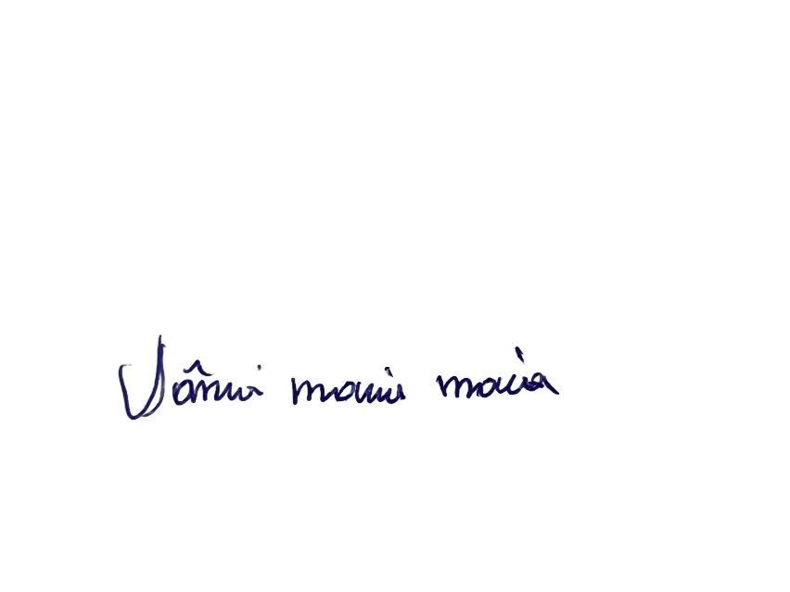
Art. 4º Esta Resolução entra em vigor na data de sua publicação, produzindo efeitos imediatos para fins de execução, acompanhamento e avaliação, com ampla divulgação às instâncias competentes e à sociedade civil.

Pau dos Ferros/RN, 15 de janeiro de 2026.

________________________________________
Vânia Maria Maia
Presidente do Conselho Municipal de Assistência Social – CMAS

